Отчет объединения « Машинная вышивка» 2 год обучения

- Темы занятий:
Тема занятия | Дата | Используемая литература | Материалы и оборудование
Применение разнообразных швов в оформлении интерьера дома.  Вышивка салфетки выше изученными швами.  Применение шелковых ниток для украшения. Правила работы с данными нитками. | 20.05.20 | Фурлетова О.И.Энциклопедия машинной вышивки. | Набор эскизов. Копировальная бумага.  Швейная машинка, ножницы, ткань однотонная, пяльцы.
Рекомендуемые виды швов для блузы, ночной сорочки. | 21.05.20
Практическая работа по вышивке блузок «прорезной гладью».  Применение «машинной строчки». | 23.05.20

- Интернет ресурсы: ddt-griv.ru (страничка педагога – Пелипенко З. А.), stranamasterov.ru

- Изделия по темам:

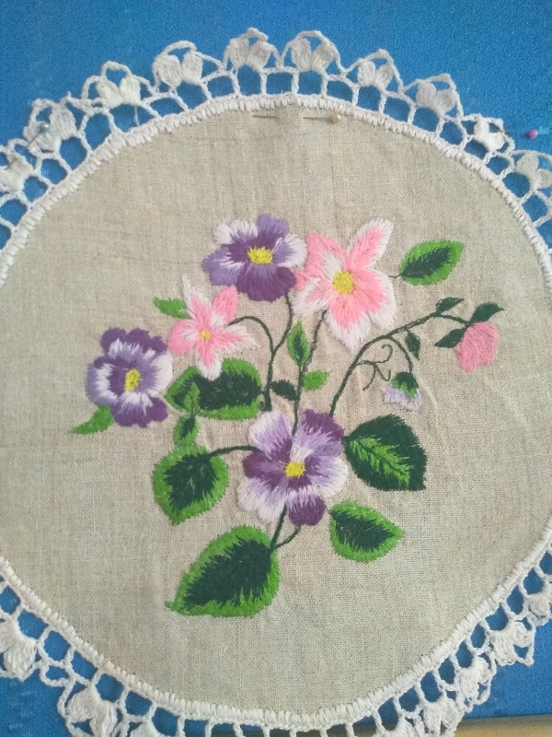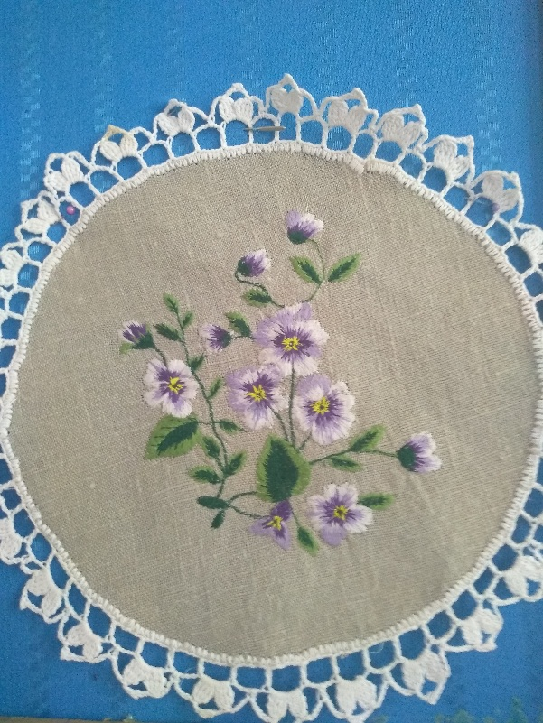

- Работа в группе «Машинная вышивка»:

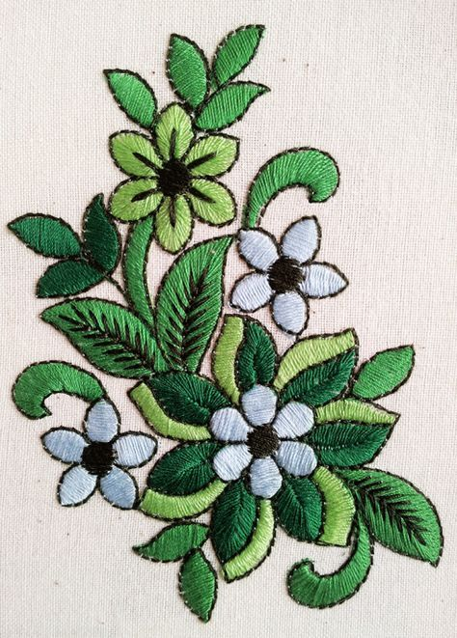

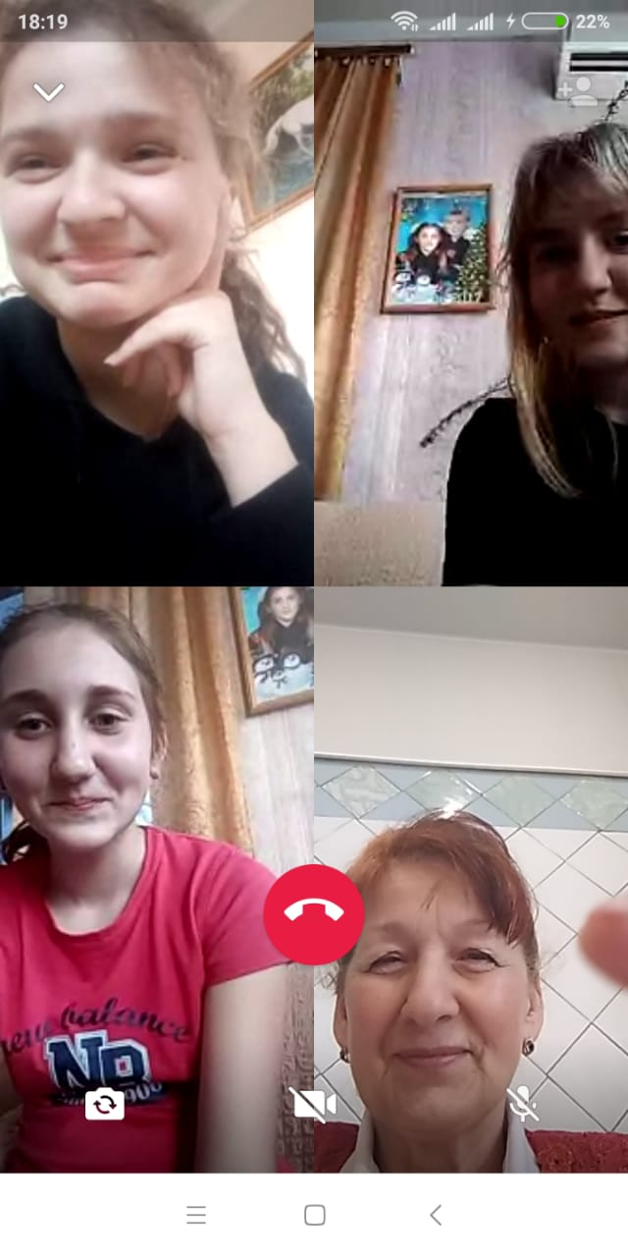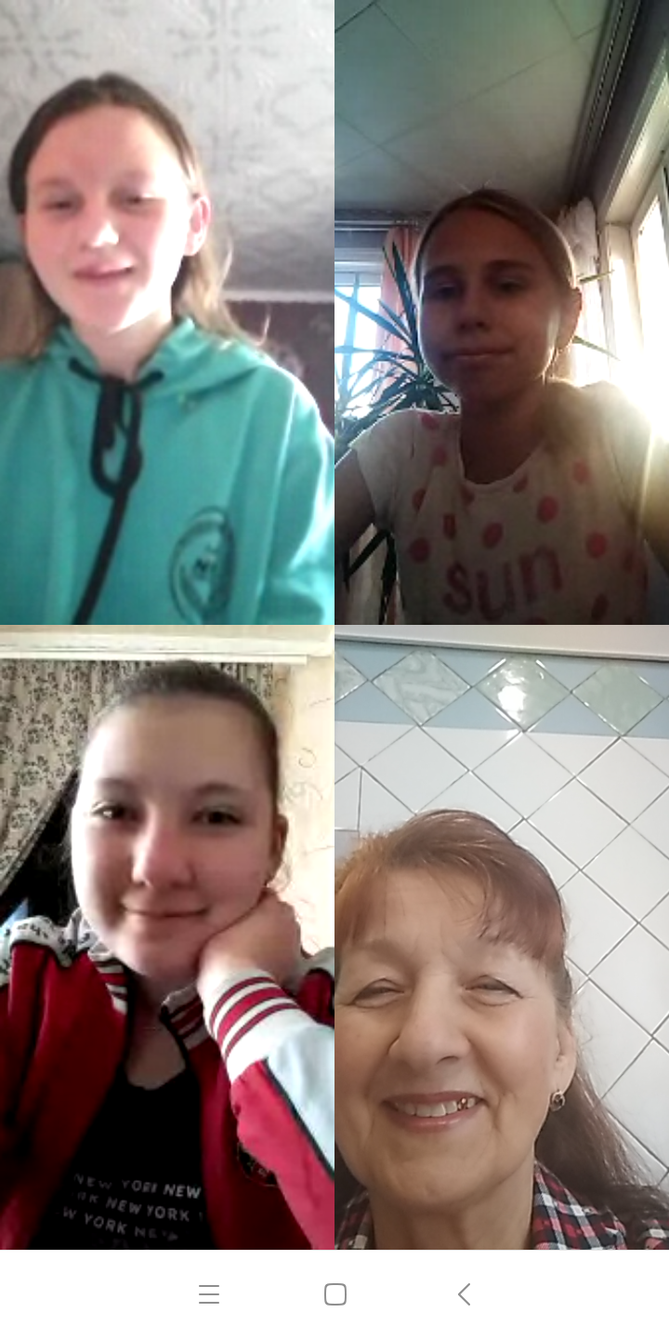

- Воспитательная работа.
В период дистанционного обучения, проводились беседы и встречи с родителями в группе WhatsApp по вопросам творческих успехов детей.

